المحاضره الخامسه عشر::-
الباب الرابع :: استراتيجيه المنشأت ::-
"" اداره الفصل الثاني ((مزيج المنتجات))
اولا::- المداخل الاستراتيجيه لتطوير المنتجات ::-

تتوجه المنشأه الى تكييف العلاقه بين تطوير المنتجات ونوعيه الاسواق المخدومه وتفترض هذه العلاقه ان النمو له اربعه اشكال اساسيه :-
- اختراق السوق
- تنميه السوق
- تطوير المنتجات
- التنويع

- اختراق السوق
حيث تتوجه المنشأه الى دعم السوق الحاليه وزياده المبيعات من المنتجات الحاليه في السوق الحاليه
- تنميه السوق
وتعني استمرار المنشأه في بيع منتجاتها الحاليه ولكن في اسواق جديد
- تطوير المنتجات
وتعني هذه الاستراتيجيه قيام المنشأه بتقديم منتجات جديده في اسواقها الحاليه حتى تحافظ على وضعها التنافسي السوق .
- التنويع
وهو مايعني قيام المنشأه بتقديم منتجات جديده في اسواق جديده
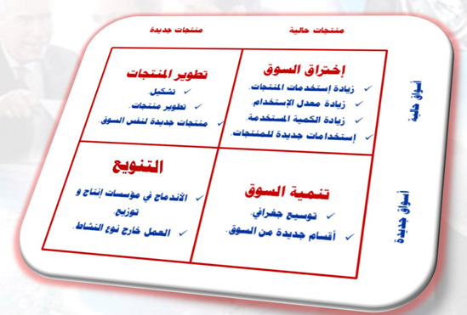
- استراتيجيه التشكيل والتنويع :-
ويقصد بالتشكيل اضافه شكل او اشكال جديده للمنتجات الحاليه في شكل طرازات او مقاسات او الوان واحجام متعدده مثل انتاج جوارب للرجال واخرى للنساء وحتى يمكن تؤتي تلك الاستراتيجيه ثمارها فأن :-
- من الضروري ان توازن المنشأه بين زياده المبيعات الناتجه عن اتباع استرتايجيه التشكيل او التنويع وبين النفقات المرتبطه بتوسيع عدد المنتجات .
- ان تأخذ المنشأه في حسابها حدود التوسع في المنتجات واشكالها وتأثيرها على مكونات المزيج السلعي .
(( انواع استراتيجيات التنويع ))

التنويع التعاوني او الاعتمادي ::-
وهو اضافه منتجات جديده تعتمد بشكل اساسي على مواردها
التنويع المستقل ::-
والذي يصمم خصيصا للاستفاده من فرص تسويقيه للنمو دون وجود أي علاقات مع المنتجات والتسهيلات الانتاجيه والتسويقيه الحاليه .

- استراتيجيه الاتساع واستراتيجيه العمق :-
ويعتبر تحديد عدد المنتجات من اهم الاستراتيجات المؤثره على كافه عناصر المزيج التسويقي ويقصد بالعمق التوسع الرأسي في عدد المنتجات في كل خط من خطوط الانتاج حيث تقدم المنشأه العديد من الالوان والاشكال والاحجام لكل منتج من المنتجات .
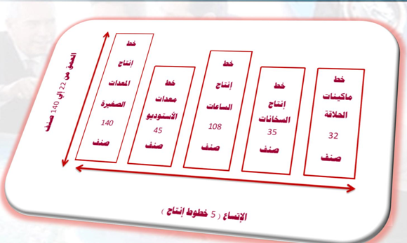
- استراتيجيه تعديل المنتجات :-
يشير تعديل المنتج الى تعديل عنصر او اكثر من خصائصه وغالبا ما تستخدم هذه العمليه في مرحله النضج في دوره حياه المنتجات حيث تتصف الاسواق المختلفه للمنتجات بالحركيه والتغيير المستمر ويمكن ادخال التعديل على المنتجات في ثلاث انواع اساسيه :-
- تعديلات مستوى الجوده
- التعديلات الوظيفيه
- التعديلات في اشكال وانماط السلع
ــــــــــــــــــــــــــــــــــــــــــــــــــــــــــــــــــــــــــــــــــــــــــــــــــــــــــــــــــــــــــــــــــــــــــ
- تعديلات مستوى الجوده ::-
وهي التعديلات التى ترتبط بالمواد الخام او طرق الانتاج المستخدمه بغرض زياده القدره السلعيه على مجابهه مطالب المتعاملين او زياده عمرها الانتاجي او زياده طوال حياه المنتج

- التعديلات الوظيفيه::-
هي اجراء التغيرات التى تؤثر في استخدام المنتج ومنافعه وفعاليته ومدى مايحقق للمستهلك من امان ومن امثله ذلك مايجري من تعديلات في ادوات المطبخ والاثاث
- التعديلات في اشكال ونمط السلع
وهي تلك التعديلات المرتبطه بالشكل والصوره الذهنيه التى يجب ان ترتسم في اذهان المتعاملين تجاه السلعه .
((حذف المنتجات ))::-
قرار حذف او استبعاد منتج معين ليس بلامر السهل اذ انه من الضروري دراسه مدى تأثير حذف المنتج عن انماط المنافسه في السوق والتكامل في مزيج المنتجات المستخدم وكذلك التأثير على امكانيات رجال البيع وقدراتهم في السوق ومن الضروري ان تأخذ المنشأه في الحسبان تأثير حذف المنتج على سياسات التوزيع .
(((تطوير المنتجات الجديده)))
عمليه التطوير ضروره اساسيه لضمان النمو والبقاء في السوق اذ انت المنتجات الجديده لها الاثر الاكبر في تحقيق ارباح المستقبل الا ان هذا التطوير رغم ضرورته فانه يحمل مخاطر جمه لمنشأت الاعمال حيث التكاليف ضخمه والعائد قد يكون مقبولا لدرجه الربح السخي وقد لايكون مقبول على الاطلاق ويمثل الفشل .
- وبالتالي فانه من الضروري لرجل التسويق الذي يدخل مجال تطوير المنتجات وادخال المنتجات الجديده ان يراعي مايلي :-
- ان تكلفه تطوير والبحوث هو استثمار مرتفع التكلفه غير مضمون العائد
- اتساع حجم المنشأت وتعقد المنتجات الجديده المقدمه جعل تصحيح أي رد فعل سلبي من جانب المستهلك من الصعوبه بمكان وله تكاليف باهضه
- ان فشل المنتجات الجديده يؤثر بالضروره على العديد من المنتجات الناجحه التى تقدمها المنشأه في السوق.
تنظيم عمليه تطوير المنتجات::-
تستخدم منشأت الاعمال عددا من الصور التنظيميه التى تضمن نجاح تلك الاستراتيجيه :-

- مدير المنتج
- قسم خاص بالمنتجات الجديده
- لجنه المنتج الجديد

((مدير المنتج ))::-
يعد مدير المنتج مسؤولا بشكل كامل عن منتج معين من منتجات المنشأه او عن خط انتاج معين وهو مسؤول عن ماركه واحده بالكامل ويتولى مدير المنتج تنسيق انشطته بالكامل
((قسم خاص بالمنتجات الجديده))::-
ويظهر في هذه المنشأت الكبيره بغرض التنسيق بين الاقسام المختلفه ومتابعه اعمال التطوير ومنافسه المنتجات الجديده مع الاقسام المتخصصه
((لجنه المنتج الجديد))::-
حيث تقوم بعض المنشأت بتشكيل لجنه من الاقسام المعينه في المنشأه لدراسه جدوى تقديم المنتجات الجديده.
التطوير يعتمد على الابتكار

تتطلب عمليه تطوير المنتجات الجديده امرين ::
- اولهما وجود الشخص المبتكر
- ثانيهما وجود البيئه المتكامله المرتبطه بعمليه الابتكار
اما تأثير البيئه على عمليه خلق الافكار فهو بلا شك دور مؤثر بشكل كبير حيث تؤثر الوسائل والطرق المستخدمه في وسائل التعليم على خلق افكار ذو قدره على الابتكار

خطوات المنتجات الجديده :::-
- جمع الافكار
- تنقيه واختيار الافكار
- اجراء الدراسات التفصيليه
- اعداد النماذج المبدئيه للمنتج
- تصميم المزيج التسويقي المطلوب لطرح المنتج للتداول

- جمع الافكار ::-
تتعاون اداره التسويق مع اداره المنشأه المختلفه في جمع المعلومات عن طريق اجارء بحوث استكشافيه منتظمه لدراسة مدى توافر افكار في السوق المحليه والعالميه تصلح لتقديم منتجات جديده وقد وردت مصادر الافكار تحت تقسمات متعدده ومن اهم تلك التقسميات مايلي:-
- مصادر افكار عشوائيه غير مخططه
- مصادر الافكار المنظمه
- مصادر الافكار الابتكاريه

- مصادر الافكار العشوائيه(غير مخططه):-
وهي المصادر التى تأتي بالصدفه ودون تخطيط مسبق
- مصادر الافكار المنظمه:-
وهي تلك المصادر المنظمه والمحدده مسبقا والتى تجري ادارتها في ظل تنظيم محدد من جانب المؤسسه.
ومن اهم هذه المصادر::-
- فريق العمل في المؤسسة
- الافكار من العملاء
- تحليل السوق والمنافسه
- الافكار من السوق الخارجيه
ج – مصادر الافكار الابتكاريه:-
وهي تلك الافكار المرتبطه بنموذج فكري لدفع الافكار بطريقه علميه منظمه ودراستها والربط فيما بينها للحصول على افكار فعاله للتطبيق
ومن اهم هذه النماذج::-
- العصف الذهني (حفز الافكار المنظم) عن طريق عقد جلسات منظمه للمهتمين بقضايا المنتجات الجديده للمؤسسة.
- مختبر توليف الافكار وتتم عن طريق جمع بين الافكار غير المترابطه لمجموعات متضاربه المصالح
- التفكير الغير تقليدي وذلك من خلال تجميع الحلول العديده المتاحه مشكله تم دراستها
- تحليل القيمه وهو من الطرق المعروفه علميا والتى تعني بعنصر التكاليف بدرجه كبيره
- تحليل التغيرات الممكنه وهي بمثابه تطوير لاسلوب تحليل القيمه باستخدام تحليل متعدد الابعاد للشكل والاجزاء

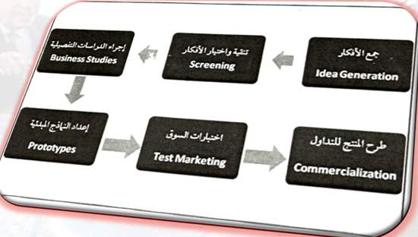

2-(((تنقيه واختيار الافكار)))
أي تقييم فعاليه كل منها ودراسه صلاحيتها للتطبيق ودراسه مدى تناسبها مع القيود التشريعيه وعادات وتقاليد واذواق المستهلكين ومدى ارتباطها باهداف المنشأه وامكانيتها الماديه والبشريه والعمل على استبعاد الافكار غير الصالحه وترتيب باقي الافكار طبقا لاهميتها واثارها على تحقيق اهجاف المنشاه
3-(((اجراء الدراسات التفصيليه)))
والدراسات الخاصه بلافكار التى وقع الاختيار عليها والتى تتضمن دراسات الجدوى الاقتصاديه والتسويقيه وحساب نقطه التعادل وفقا للتنبؤ بحجم الانفاق والايراد المتوقع للمنتجات المطلوبه وكذا المقدره الاستيعابيه للسوق ومن اهم الطرق المستخدمه في المفاضله مايلي ::-
- طريقه النقط
- ابحث لمنتجاتك عن عامل مميز يبيع
- لاحظ مايدركه العميل
- طريقه النقط ::-
وتعني هذه الطريقه اعطاء نقاط نسبيه لكل عامل مؤثر في اختيار المنتج موضوع المفاضله
- ابحث لمنتجاتك عن عامل مميز::-
من الضروري ان تتصف المنتجات الجديده او التعديلات التى تتم على المنتجات بوجود عامل مميز مفيد يعبر عن منافع العملاء
- لاحظ مايدركه العميل::-
تميز منتجاتك بمجموعه من الصفات القياسيه فنيا وتسويقيا والتى اذا ما ادركها العميل بشكل صحيح فانه يقبل على الشراء والتعامل معك

4- // اعداد النماذج المبدئيه للمنتج //
تحديد مواصفاته من وجهه نظر المستهلك المرتقب ويمكن اجراء التجارب المعمليه الازمه واستخدام الاختبارات التسويقيه مثل المقارنه الثنائيه بين المنتجات وغير ذلك ويتم اختبار المنتجات انتاجيا وتسويقيا .

5-//تصميم المزيح التسويقي المطلوب لطرح المنتج للتداول //
ويتضمن تصميم العبوه, الاسم التجاري ,العلامه التجاريه ,وتحديد السعر ومنافذ التوزيع وشكل الترويج المناسب,ووضع الخطه الزمنيه لتوالي مراحل المزيج التسويقي في السوق.

دافوره هانم

